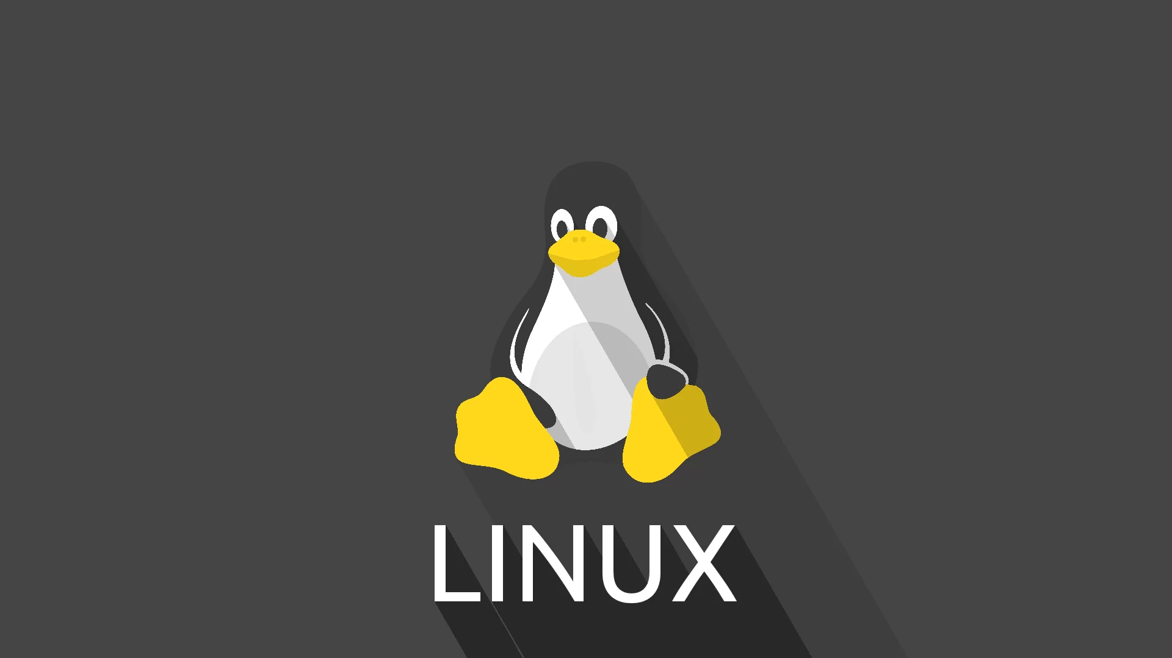w

|  |
| --- |
| Instalación de un sistema operativo Linux |
|  |
| Sistemas informáticos 1ºDAM  Rodrigo Tapiador Cano |

Contenido

1. Realiza una instalación de un Ubuntu Cliente. 3

1.1. Utiliza una máquina con la configuración recomendada. 3

1.2. Explica las particiones que se han creado para su instalación, tipo de sistema de archivos y funcionalidad. 3

2. Opcional 5

2.1. Utiliza una máquina con la configuración recomendada, pero añade un segundo disco para datos. Utiliza el particionado manual y haz que la partición home se ubique en e segundo disco. Explica el criterio seguido para el resto de particiones. 5

2.2. Crea una máquina con un disco duro en el que instales Windows y un Linux con arranque dual. 6

3. Conclusiones 8

# Realiza una instalación de un Ubuntu Cliente.

## Utiliza una máquina con la configuración recomendada.

Una vez iniciada la máquina virtual con la iso de Ubuntu, instalamos con la configuración recomendada.

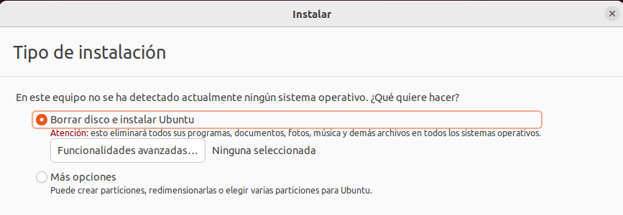

Cuando termine la instalación y creemos una cuenta de usuario tendremos nuestro sistema Ubuntu

## Explica las particiones que se han creado para su instalación, tipo de sistema de archivos y funcionalidad.

Mientras se instalaba Ubuntu aparecían estas particiones, donde vemos que una no tiene formato y las otras dos tienen formato esp y ext4.

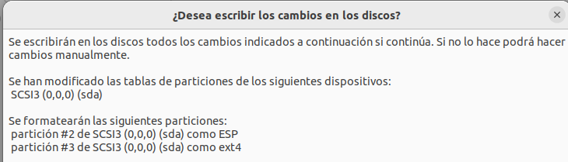

La primera partición no tiene formato por lo tanto está en binario, es la partición boot de la BIOS

La segunda partición tiene formato FAT y es la partición de la EFI

La última partición es la raíz del sistema de archivos(/) y tiene formato EXT4.

# Opcional

## Utiliza una máquina con la configuración recomendada, pero añade un segundo disco para datos. Utiliza el particionado manual y haz que la partición home se ubique en e segundo disco. Explica el criterio seguido para el resto de particiones.

Elegimos el particionado manual

Añadimos la partición swap con 8GB (mejor crearla al final del disco)

Añadimos la partición boot con 250 MB (al inicio del disco, ya que es la partición de arranque)

Añadimos la parición efi con 150 MB

Añadimos la raíz del sistema

Añadimos home en el segundo disco (sdb)

## Crea una máquina con un disco duro en el que instales Windows y un Linux con arranque dual.

Redimensionamos el disco de la máquina que contiene Windows y le introducimos la iso y seleccionamos la opción de instalar Windows junto a Windows 10 (es importante instalar antes Windows que Linux)

Una vez instalado cuando iniciemos la máquina virtual se iniciará GRUB y nos dará a elegir entre Windows 10 y Ubuntu.

# Conclusiones

La instalación de Ubuntu es sencilla y nos permite introducirnos a los sistemas operativos libres, además de permitirnos un arranque dual con sistemas operativos propietarios usando GRUB.